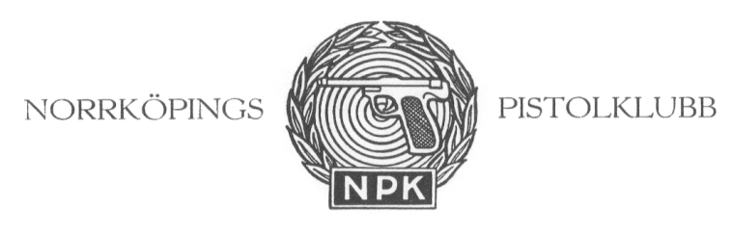
Inbjudan NPKs KM i Springskytte 2019
Söndag 1 September kl 15:00 på Borgsholm

Vi springer en snitslad bana 4x750 meter. Skjutning (cal.22) sker efter 1:a, 2:a och 3:e varvet mot ringad, olympisk tavla. Det fjärde varvet är spurtvarvet mot mål. 6 skott vid varje skjutning. Avstånd 25 meter. Skjutställning stående, stödhand tillåten. Detta upplägg som används vid vårt KM kvalificerar för märkestagning för den som så önskar.
Tävlingsreglerna kommer att gås igenom innan KM startar så att även den som är ny är införstådd.
Resultatet utgörs av summan av löppoäng och skjutpoäng. Tiden för skjutningen inräknas i löptiden. För varje hel minuts löptid erhålles en poäng. Vid särskiljning räknas även sekunder om någon hamnar på samma poäng.
Upplägget följer det som gäller för springskytte-märken. Om någon är intresserad av märkestagningar finns bestämmelser om dem på vår hemsida under rubriken ”Nyttigt” skjutteknik. Märkestagningen tas i samband med KM.
Medtag: skor och kläder att kunna springa i, C-vapen, 24 skott (en provserie), hölster, hörselskydd

Välkommen till en annorlunda skytteform där du kan pressa ner kilona och samtidigt öka skjutförmågan och framför allt välbefinnandet! Och kom ihåg, att din viktigaste motståndare och utmanare är alltid du själv.
Norrköpings PK

